GUÍA DE CIENCIAS NATURALES

Nombre: | Curso: 8°A | Fecha: semana N° 8
¿QUÉ APRENDEREMOS?
Objetivo (s): Explicar, basados en evidencias, la interacción de sistemas del cuerpo humano, organizados por estructuras especializadas que contribuyen a su equilibrio, considerando:
>>El proceso de ventilación pulmonar e intercambio gaseoso a nivel alveolar. OA 5
Contenidos: SISTEMA CIRCULATORIO
Objetivo de la semana: Reconocer partes y las funciones del sistema respiratorio. Desarrollando una guía.
Habilidad: RECONOCER

¿Qué necesito saber?

Para comenzar necesitas saber de qué se trata la habilidad de reconocer y qué entendemos por sistema respiratorio

Entonces:
Reconocer
Entendemos por reconocer: Examinar con cuidado y atención una cosa o a una persona para conocer mejor su estado y formarse un juicio acerca de ella.

El sistema respiratorio es el encargado de proporcionar el oxígeno que el cuerpo necesita y eliminar el dióxido de carbono o gas carbónico que se produce en todas las células a través del proceso llamado respiración

Recuerda

EL SISTEMA DIGESTIVO necesita de otros sistemas para realizar bien su trabajo; como:
- El sistema circulatorio
- Sistema respiratorio
- Sistema excretor.
Hoy veremos la función del sistema respiratorio en el proceso de obtener energía.

Estos son los órganos principales del aparato respiratorio
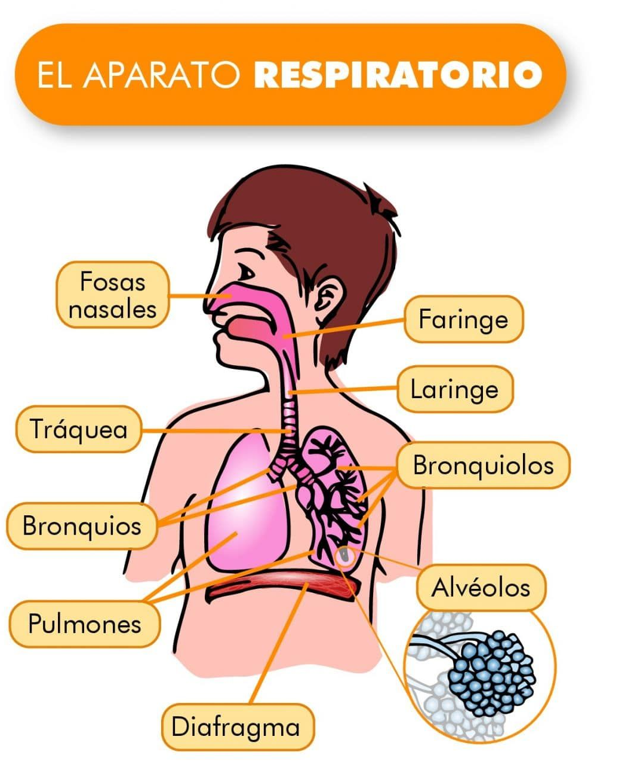

Funciones de los órganos del aparato respiratorio.

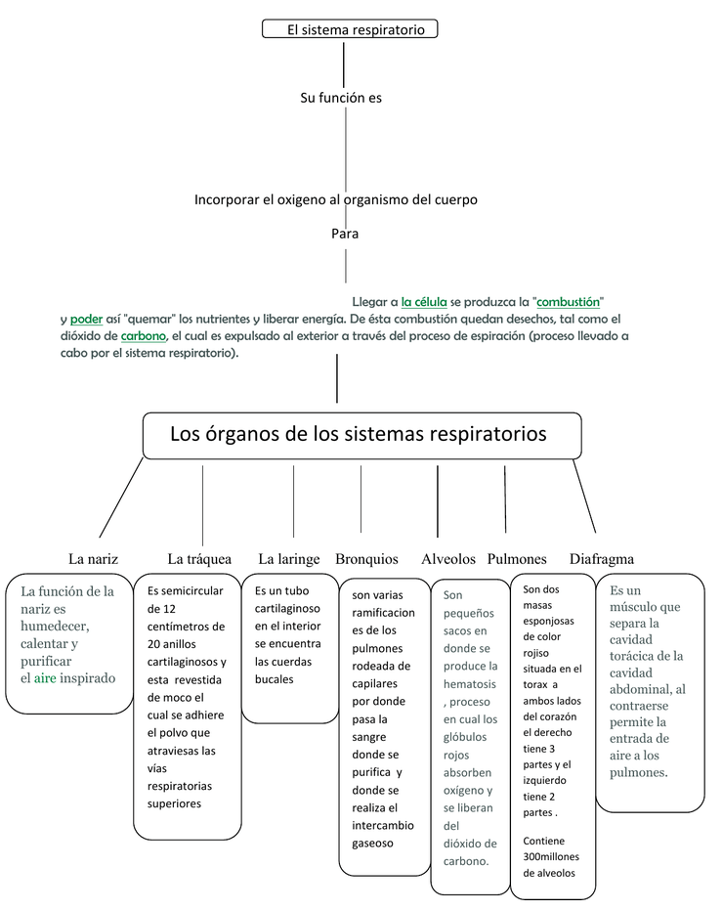

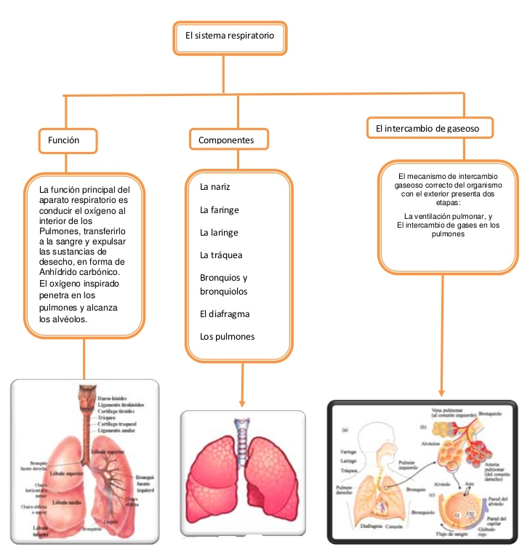

Ahora te toca trabajar a ti con toda la información entregada en los esquemas completa las siguientes actividades.
Recorta las partes del aparato respiratorio y pégalas donde corresponda.

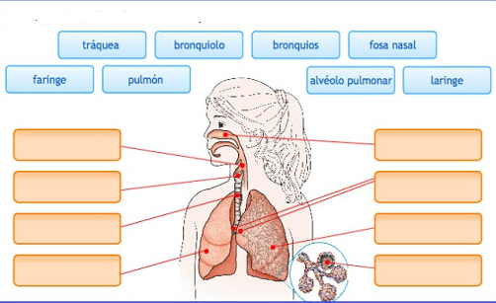

PINTA CON DIFERENTES COLORES LAS PARTES DEL APARATO RESPIRATORIO

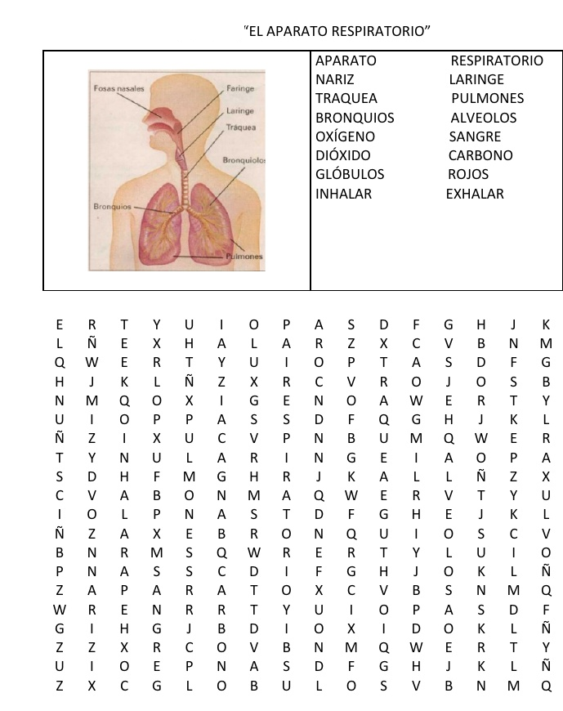

REFLEXIÓN

De acuerdo a lo que esta ocurriendo con el COVID 19 (coronavirus9 Responde.

¿Cómo crees tú que este virus daña el sistema respiratorio?
De acuerdo a la función que cumple este sistema en nuestro organismo

________________________________________________________________

